LABORATOORSETE TÖÖDE JUHEND

Töö nr. 1 | Töö nimetus: DETAILIDE MÕÕTMESTAMINE JA TOLEREERIMINE

Töö eesmärk:
- Anda töö tegijatele lähteteadmised detailide mõõtmestamisest ja tolereerimisest samuti mõõtetulemuse esitamisest ja mõõtemääramatuse arvutamisest.

Ülesanded:
- Tutvuda detailide mõõtmestamise ja tolereerimise põhimõtetega.
- Teostada juhendaja poolt antud detailide praktiline mõõtmestamine ja tolereerimine.
- Teostada istu, pinnakereduse ning mõõtme- ja geomeetriliste tolerantside analüüs.

Töövahendid:
- Detailide komplekt.
- Detaili- ja koostejooniste komplekt.
- Supler, nihik jt. pikkusmõõtevahendid.
- Abimaterjalid (ISO standardi IT -tolerantside ja põhihälvete tabel) ja võrguarvuti.

Töö käik:
1. Detailide (ava ja võlli) mõõtmestamise ja tolereerimine
Selles osas teostatakse detaili (võll, ava) läbimõõdu tolerantside paika panemine, mõõtmine ja esitatakse mõõtetulemus koos laiendstandardmääramatusega.

1. Tutvumine detailide mõõtmestamise ja tolereerimise põhimõisetega:
- MÕÕTMESTAMINE on toote ja selle osade suuruse ja kuju määramine. Objekt esitatakse tehnilisel joonisel koos mõõtmete, asendi ja kuju nõuetega.
- MÕÕTME TOLERANTS on mõõtme lubatav kõikumise ulatus ehk piirmõõtmete/piirhälvete vahe. Teda võib tõlgendada kui täpsuse määra. (mõõtme ${\text{50}}_{−0,3}^{+0,2}$tolerants on +0,2 – (-0,3) = =0,5 mm või 50,2 - 49,7 = 0,5 mm) [4].
- TOLERANTSI JÄRK (tolerance grade) määratleb mõõtme tolerantsi väärtused, mis esitatakse harilikult tabeli kujul. ISO 286-1:2001 järgi on kasutusel 20 tolerantsijärku (vanemates standardites tolerantsiklass). Tolerantsijärgu tähis: tähepaar IT (International Tolerance) ja sellele järgnev number – järku näitav arv ( täpsuse kahanemise järjekorras):
  - IT01...IT7 – täppisseadmed: mõõteriistad, kaliibrid, kiirekäigulised laagri jms.;
  - IT5 …IT12 – koostamismõõtmetele, istudele;
  - IT12...IT18 – talitlusvabade mõõtmete tolereerimiseks (mitteliituvad e vabad mõõtmed).
- Ava (ik. hole) - mistahes haarav (seestpoolt mõõdetav) toote element (vt. joonis 1).
- Võll (shaft) - mistahes haaratav (väljast mõõdetav) toote element (vt. joonis 1).
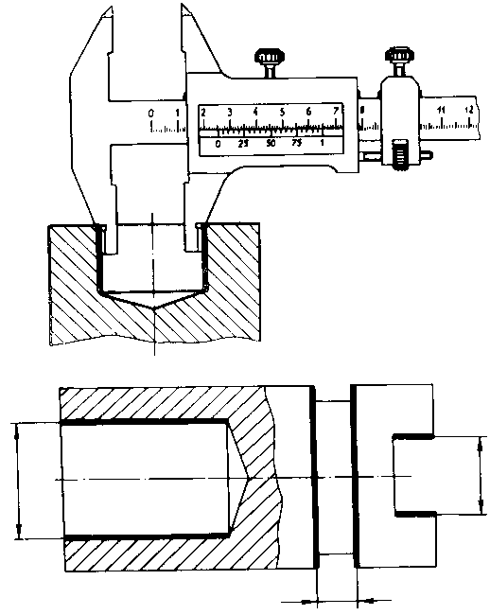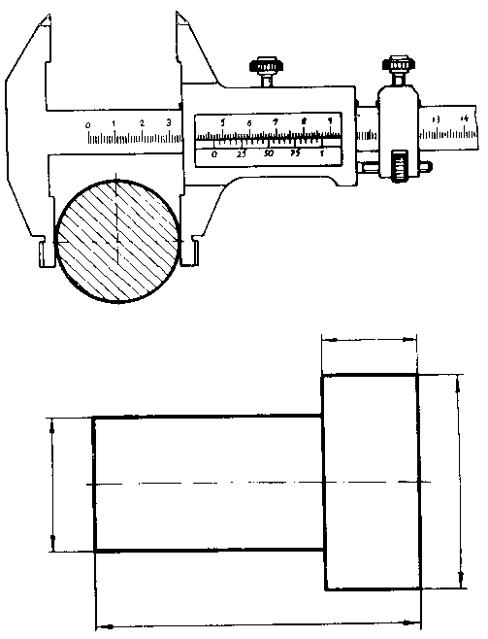
a) b)
Joonis 1. Ava ja võll. a) – avad haaravad; b) võllid haaratavad.
2. Detailide - ava ja võlli läbimõõdu parameetrite määramine.
- Nimimõõde (nominal size, basic size ) – projekteerimisel määratav esmasmõõde, mis määrab elemendi suuruse; saadakse inseneriarvutustest või määratakse konstruktiivsetel-tehnoloogilistel kaalutlustel ning ümardatakse eelisarvude rea lähima (tugevusarvutuste korral harilikult suurema) väärtuseni. Tähistus: D_{nom} – avale; d_{nom} – võllile.
- Tegelik mõõde (actual size) – toote valmistamisel ja mõõtmisel saadud mõõde. Tähistus : D_{teg} – ava; d _{nom} – tegelik mõõde.
- Piirmõõtmed (limits of size) – suurim ja vähim lubatav mõõde. Tähistus: D_{min} , D_{max} – avale;
d_{min} , d_{max} – võllile.
- Hälve – tegeliku mõõtme ja nimimõõtme algebraline vahe.
- Piirhälve – piirmõõtme ja nimimõõtme algebraline vahe.
- Ülemine hälve (upper deviation) – suurimale piirmõõtmele vastav piirhälve.
- Alumine hälve (lower deviation)- vähimale piirmõõtmele vastav piirhälve .

2. Istu analüüs
Selles osas analüüsitakse koostejoonistel olevaid iste.

Istuks nim. detailide liikuvuse astet liites, st kui hästi või kui halvasti nad üksteise suhtes liiguvad, ehk kuidas nad kokku istuvad [4].

Istud liigitatakse [4]:
- liikuvad e. garanteeritud lõtkuga,
- liikumatud e. garanteeritud pinguga,
- siirdeistud.
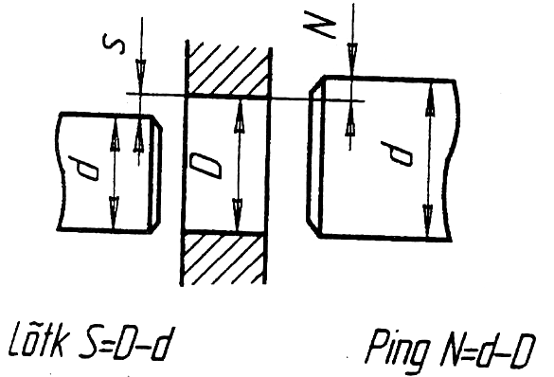

Joonis 2. Lõtkuga ja pinguga ist [4].

Veerelaagrite täpsus ja istamine (näidisülesanne)
Üldjuhul kasutatakse laagreid täpsusklassidega (täpsuse kasvamise järjekorras): 0 (normaaltäpsusklass), 6, 5, 4 ja 2. Veerelaagri täpsusklass määrab laagrivõrude tolerantsitsooni (-välja) laiuse (vt. joonis 3). Tabelis 1 on toodud veerelaagrite sise- ja välisvõrude tolerantsiväljade laiused sõltuvalt läbimõõdust ja laagri täpsusklassist.
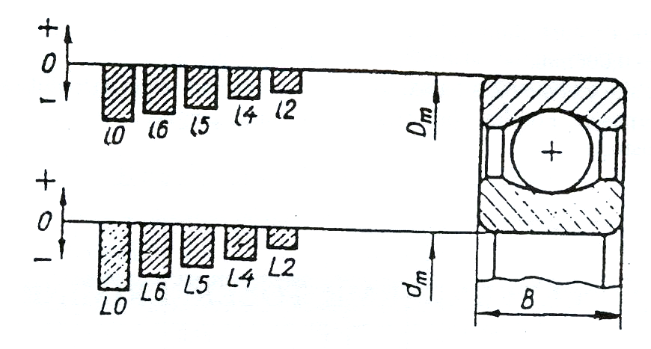

Joonis 3. Veerelaagrite võrude tolerantsitsoonid. Tolerantsitsooni laius sõltub täpsusklassist [4].

Tabel 1. Laagrivõrude tolerantsid [4].
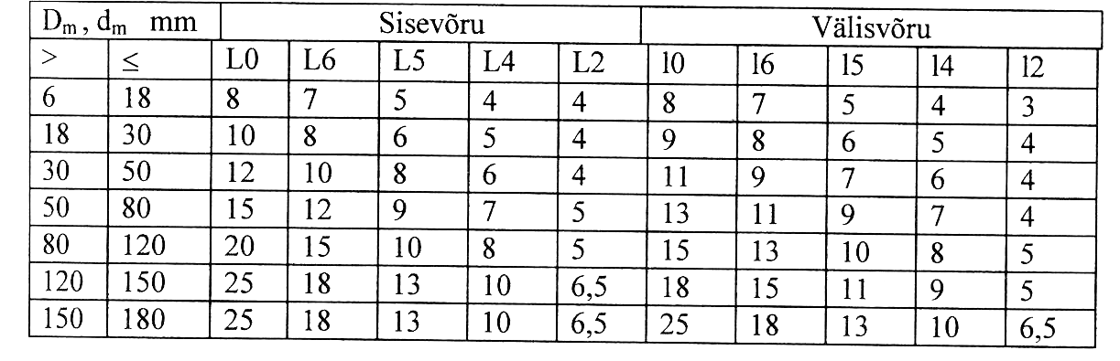

Näidisülesanne [4]:
Analüüsida veerelaagri (täpsusklass 4) istud (vt. joonis 4): Ø9 L4/m5 ja Ø24 H6/l4. Mis tüüpi istuga on tegemist?
Joonisel 5 on toodud veerelaagri (täpsusklass 4) Ø9 L4/m5 ja Ø24 H6/l4 istude skemaatiline kujutis.

Välisvõru on lõtkuga: S_{max} = 0,013 + 0,005 = 0,018 mm; S_{min} = 0.
Sisevõru on pinguga: N_{max} = 0,012 + 0,004 = 0,016 mm; N_{min} = 0,006 + 0 = 0,006 mm.

Kuigi võlli tolerantsitsoon on m5, mis eeldab siirdeistu, tekib siin siiski puhas ping tänu sellele, et sisevõru tolerantsitsoon on võllisiisteemis (võlli tolerantsitsoon on ju avasüsteemis). Ilmselt on siin tegemist kas reduktori, kiirus- või käigukastiga, kus võll pöörleb ja toetub laagrite kaudu korpusele. Pöörlev võru peab olema istatud pinguga, paigalseisev võru võib olla 1õtkuga või siirdeistuga.
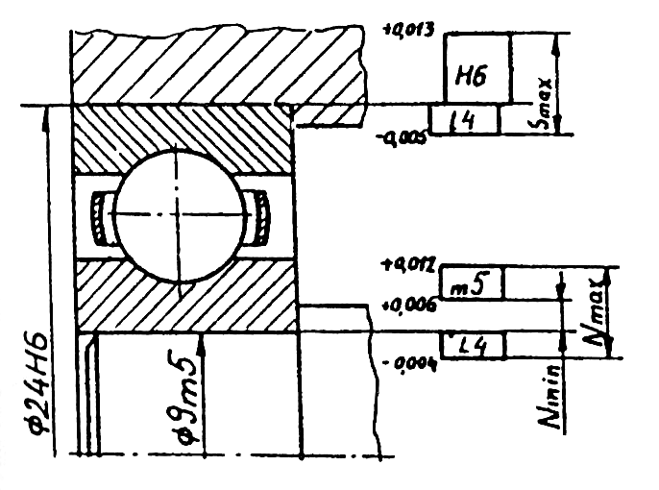
Joonis 4. Veerelaagri istude skemaatiline kujutis [4].

3. Detailijoonise mõõtme tolerantside, pinnakareduse, geomeetriliste tolerantside ja muude joonise tähiste analüüs
Selles osas tutvustatakse detailijoonise tähiseid ja vormistust. Analüüsitakse tolerantside ja pinnakareduse väärtusi.

Põhimõisted:
- Baaspind – töödeldava tooriku või masina pind, mille järgi toimub tooriku orienteerimine töötlemisel [4].
- Pinnakaredus – pinna mikrokonaruste kogum, mis moodustab pinna reljeefi [4].
- Mõõtme tolerantsid
- Geomeetrilised hälbed: kuju-, asendi-, suuna- ja viskumistolerantsid [3]:
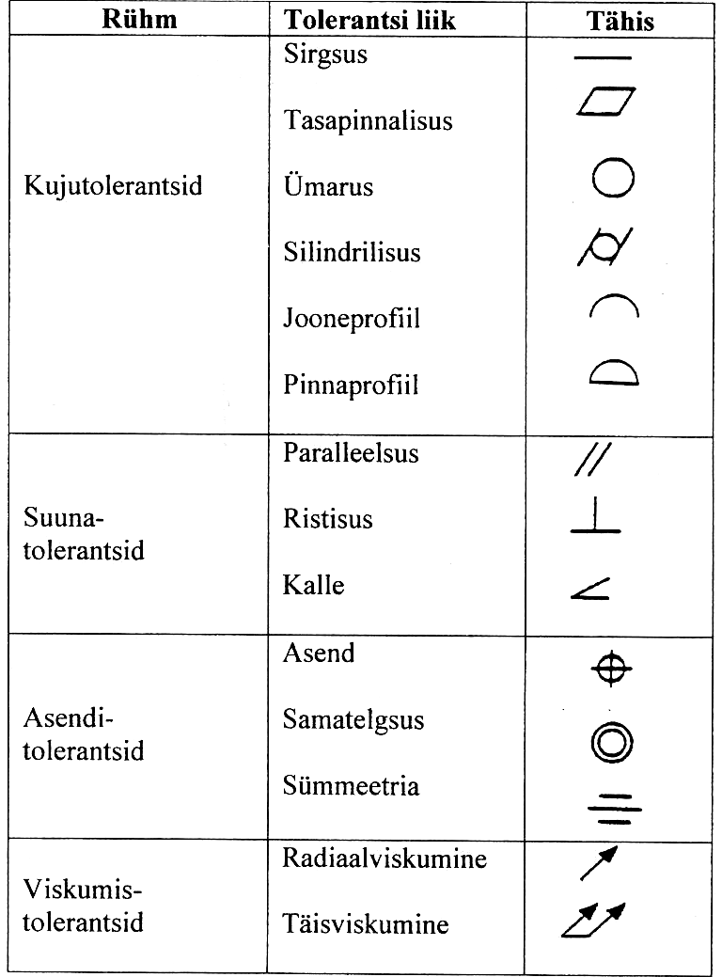

- Pinna kõvadus (pinna töötlus)

- Pinnakaredus
Igale töötlusviisile on omane teatav otstarbekas pinnakaredus, mille märgatav ületamine suurendab järsult töötluskulusid. Joonisel 5 on toodud põhilisi pinnakareduse väärtusi (Ra, μm), mida tagatakse teatud töötlemisviisidega.
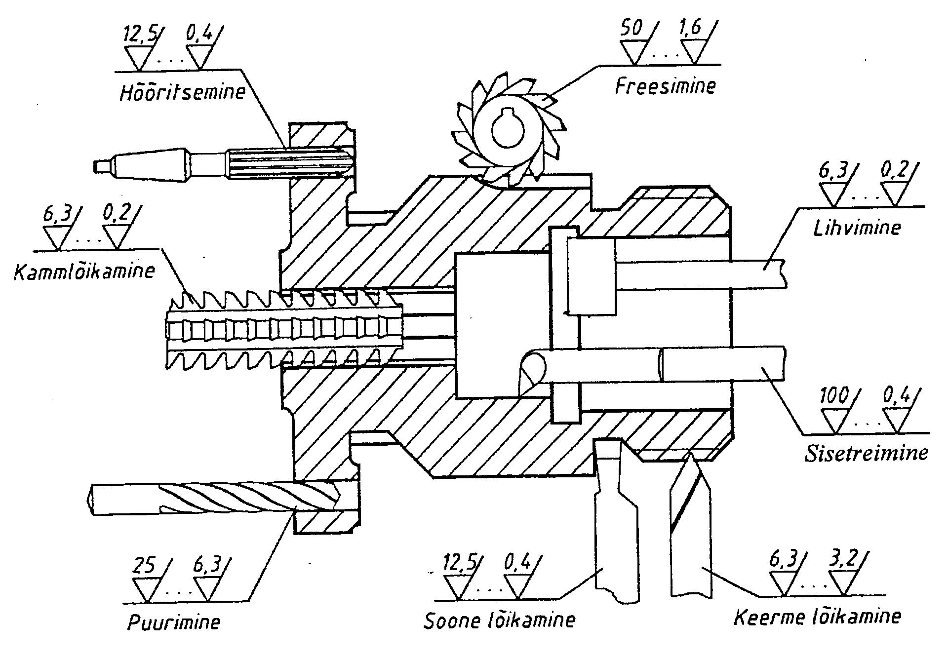
Joonis 5. Pinnakaredus sõltuvalt töötlemisviisist. NB! Tähiseta on Ra, μm.

Enamlevinud pinnakareduse parameeterid on Ra - profiili keskmine hälve ja Rz – maksimaalne profiili kõrgus. Et Rz – i interpreteeritakse ISO ja DIN´i järgi erinevalt, on targem teha panus Ra –le.
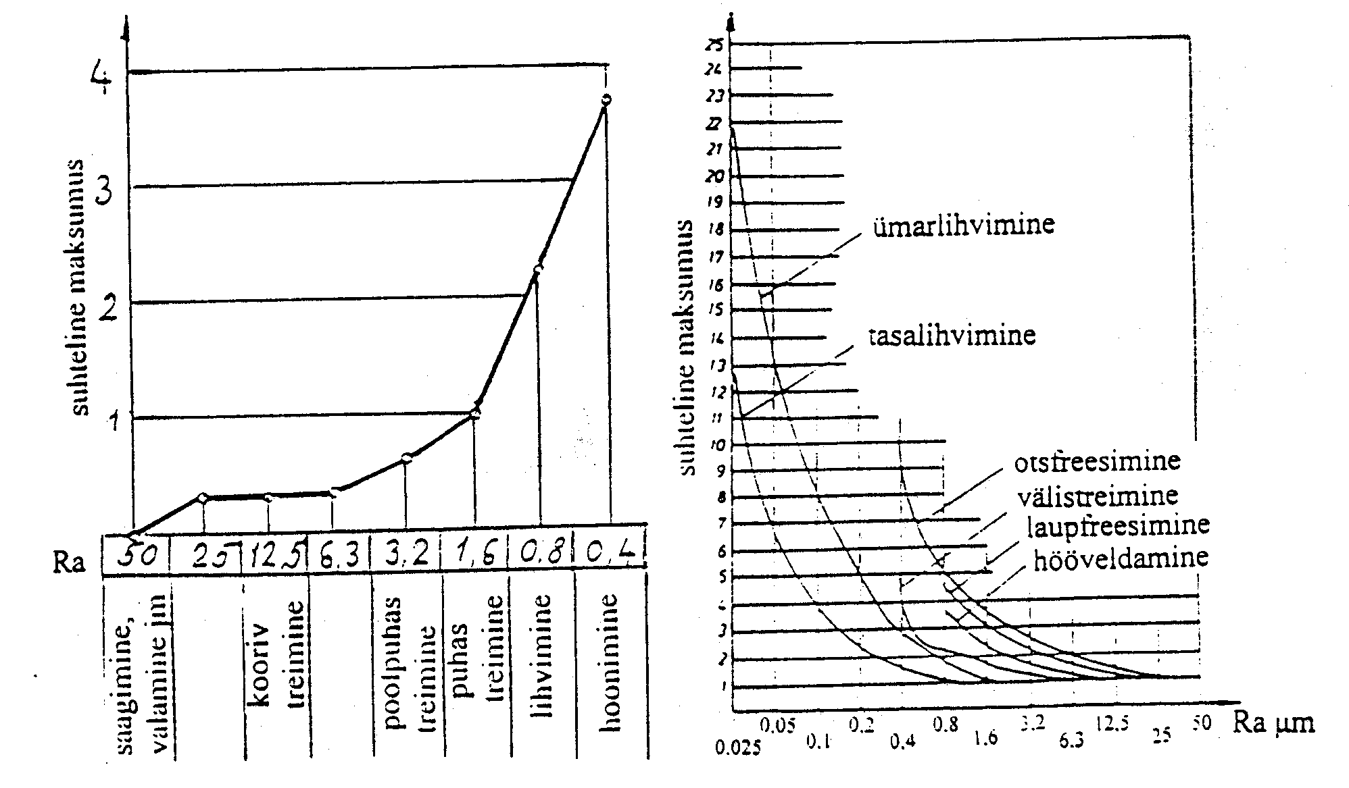
Joonis 6. Pinnakaredus ja töötlemise suhteline maksumus.
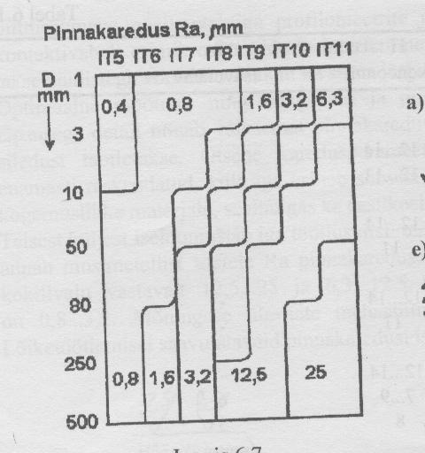
Joonis 7. Suurim lubatav pinnakareduse väärtus antud nimimõõtme ja tolerantsijärgu juures.

Pinnakareduse valikul tuleb lähtuda nii konstruktsioonilistest nõuetest (vt. joonis 7) kui ka töötlemise suhtelisest maksumusest. Pinnakaredusega tuleb eriti arvestada tribosüsteemide korral, samuti siis, kui on oluline pinna peegeldusvõime, korrosioonikindlus või on tegemist kõrgsagedusliku voolujuhiga.

- Geomeetrilised hälbed
Reaalse objekti mistahes pind ei vasta kunagi täielikult nominaalsetele parameetritele. Näiteks, silinder võib tegelikult olla kooniline või tünnikujuline ning ristlõige elliptiline (vt. joonis 8). Selliseid hälbeid ideaalkujust nimetatakse geomeetrilisteks hälveteks. Tekitades toote töös ebasoovitavaid kõrvalnähtusi – vibratsioone, müra, kulumist, dehermetiseerumist, disbalanssi, viskumisi jms. - mõjutavad need hälbed oluliselt toote kvaliteeti, häiriva koostamist või teevad selle koguni võimatuks.
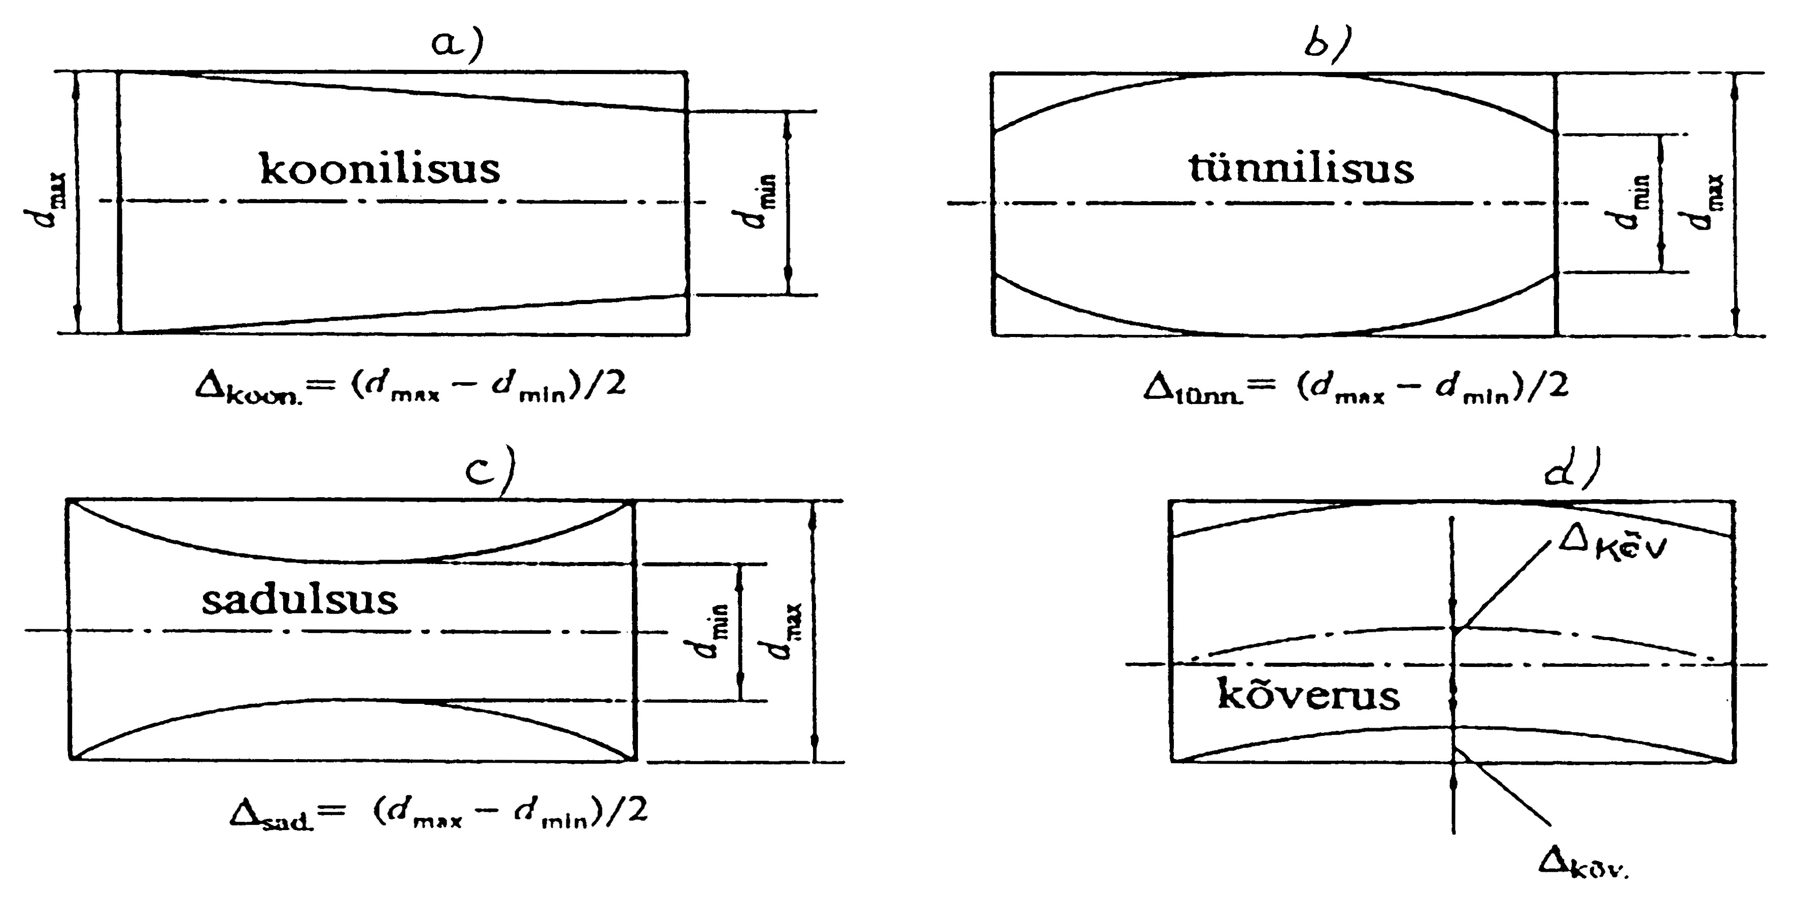

Joonis 8. Silindri geomeetriliste hälvete näiteid.

Tolereerimiseks (geomeetriliste tolerantside paika panemiseks)on kõigepealt vaja leida hälvetele sobiv baaselement ehk lähe, mille suhtes tolerants määratletakse. Selliseks baaselemendiks valitakse kas joon, pind või telg.
Lisas 2 on toodud geomeetriliste tolerantside – suuna-, asendi- ja viskumistolerantside kasutusnäiteid.

Kasutatud kirjandus:

- I. Kleis. Masinaelemendid. Konspekt bakalaureusõppeks. Tallinn, 2005.

- http://deepthought.ttu.ee/mehaanika/html/juhiseid.pdf

- H. Arumäe, L. Järvpõld, T. Tiidemann, L. Üksti. Mainaelemendid. Tallinn, TTÜ, 1994.

- M. Purde. Tolereerimine. Tallinn, Tallinna Tehnikakõrgkool, 2002.

5. [www] http://staff.ttu.ee/~/luga/S%C3%B5nastiku%20tabel.xls

